# NLPIR/ICTCLAS 2016 分词系统开发文档



### [http://ICTCLAS.nlpir.org/](http://hi.baidu.com/drkevinzhang/)

**@ICTCLAS 张华平博士**

**2016-2**

##### For the latest information about NLPIR, please visit [Http://ICTCLAS.nlpir.org/](http://ictclas.nlpir.org/)

###### 访问 [http://ictclas.nlpir.org/](http://www.nlpir.org/)(自然语言处理与信息检索共享平台)，您可以获取 NLPIR 系统的最新版本，并欢迎您关注张华平博士的新浪微博 @ICTCLAS 张华 平博士 交流。

Document Information

|  |  |  |  |
| --- | --- | --- | --- |
| Document ID | NLPIR-ICTCLAS-2013-WHITEPAPER | Version | V4.0 |
| Security level | Public 公开 | Status | Creation and first draft for comment |
| Author | 张华平 | Date | Dec 19, 2013 |
| Publisher | / | Approved by |  |

Version History

Note：The first version is”v0.1”. Each subsequent version will add 0.1 to the exiting version. The version number should be updated only when there are significant changes, for example, changes made to reflect reviews. The first figure in the version 1.x denotes current review status by. 1. x denotes review process has passed round 1 etc .Anyone who create, review or modify the document should describe his action.

|  |  |  |  |
| --- | --- | --- | --- |
| Versio n | Author/Revie wer | Date | Description |
| V1.0 | Kevin Zhang | 2011-8-21 | first complete draft for comment. ICTCLAS2010 |
| V2.0 | Kevin Zhang | 2012-8-21 | complete draft for comment.ICTCLAS2012 |
| V3.0 | Kevin Zhang | 2012-12-19 | complete draft for comment.ICTCLAS2013 |
| V4.0 | Kevin Zhang | 2013-12-19 | complete draft for comment.ICTCLAS2014 |
| V5.0 | Kevin Zhang | 2014-8-3 | complete draft for comment.ICTCLAS2014 add some functions. |
| V6.0 | Kevin Zhang | 2014-12-25 | complete draft for comment.ICTCLAS2014 add some functions. |
| V6.0 | Kevin Zhang | 2015-2-1 | complete draft for comment.ICTCLAS2016 add some functions. |
|  |  |  |  |
|  |  |  |  |
|  |  |  |  |
|  |  |  |  |

目录

NLPIR/ICTCLAS 2016 分词系统开发文档 1

目录 4

1. NLPIR/ICTCLAS2016 分词系统简介 5

2. NLPIR/ICTCLAS2016 分词系统主要功能介绍 6

3. NLPIR/ICTCLAS2016 分词系统评测 11

3.1 NLPIR/ICTCLAS 在 973 评测中的测试结果 11

3.2 第一届国际分词大赛的评测结果 12

3.3 NLPIR/ICTCLAS 的评测结果 12

4. NLPIR/ICTCLAS 大事记： 13

5．分词功能 C/C＋＋接口 15

* 1. NLPIR_Init 15
  2. NLPIR_Exit 16
  3. NLPIR_ImportUserDict 17
  4. NLPIR_ParagraphProcess 19
  5. NLPIR_ParagraphProcessA 21
  6. NLPIR_FileProcess 22
  7. NLPIR_GetParagraphProcessAWordCount 23
  8. NLPIR_ ParagraphProcessAW 27
  9. NLPIR_AddUserWord 27
  10. NLPIR_SaveTheUsrDic 28
  11. NLPIR_DelUsrWord 30
  12. NLPIR_GetKeyWords 31
  13. NLPIR_GetFileKeyWords 33
  14. NLPIR_ImportKeyBlackList 34
  15. NLPIR_GetNewWords 34
  16. NLPIR_GetFileNewWords 36
  17. NLPIR_FingerPrint 37
  18. NLPIR_SetPOSmap 38

5.19 新词发现批量处理功能 39

* 1. NLPIR_FinerSegment 43

const char* NLPIR_FinerSegment(const char *sLine); 43

* 1. NLPIR_GetEngWordOrign 43

NLPIR_API const char * NLPIR_GetEngWordOrign(const char *sWord); 43

* 1. NLPIR_WordFreqStat 43
  2. NLPIR_FileWordFreqStat 43

6． 分词功能 JNA 接口 44

6.1jna 使用分词说明 44

6.2jna 使用分词示例 44

7． hadoop 平台使用分词 46

7.1 hadoop 使用分词说明 46

7.2 hadoop 使用分词示例 46

8. C#接口说明 50

8.1 说明 50

8.2 接口示例 50

9 NLPIR/ICTCLAS 运行环境 52

9.1 支持的环境 52

9.2 Linux 如何调用 NLPIR 52

10 常见问题（FAQ） 53

Q1: Linux 调用 NLPIR 的时候，链接不上库 53

Q2: NLPIR 系统初始化老是失败 53

Q3: NLPIR 系统是否支持多线程，没有显式的创建与销毁分词对象（句柄、上下文）的 接口，故不支持多线程和多实例 53

Q4: 没有找到选择粗/细颗粒度的接口 53

Q5: 连续的空白符号是每个符号单独输出的，希望有合并输出的选项。 54

Q6: 支持在一个应用中，同时进行 GB18030 和 UTF-8 的分词 54

Q7: NLPIR/ICTCLAS 的 JNI 调用实现过程 54

11 作者简介 55

**1. NLPIR/ICTCLAS2016 分词系统简介**

###### 词法分析是自然语言处理的基础与关键。张华平博士在多年研究工作积累的 基础上，研制出了 NLPIR 分词系统，主要功能包括中文分词；英文分词；词性标 注；命名实体识别；新词识别；关键词提取；支持用户专业词典与微博分析。NLPIR 系统支持多种编码（GBK 编码、UTF8 编码、BIG5 编码）、多种操作系统（Windows, Linux ， FreeBSD 等所有主流操作系统）、 多种开发语言与平台（ 包括： C/C++/C#,Java,Python,Hadoop 等）。

NLPIR 分词系统前身为 2000 年发布的 ICTCLAS 词法分析系统，从 2009 年开 始，为了和以前工作进行大的区隔，并推广 NLPIR 自然语言处理与信息检索共享 平台，调整命名为 NLPIR 分词系统。张华平博士先后倾力打造十余年，内核升级 十余次，先后获得了 2010 年钱伟长中文信息处理科学技术奖一等奖，2003 年国 际 SIGHAN 分词大赛综合第一名，2002 年国内 973 评测综合第一名。全球用户突 破 30 万，包括中国移动、华为、中搜、3721、NEC、中华商务网、硅谷动力、云 南日报等企业，清华大学、新疆大学、华南理工、麻省大学等机构：同时，ICTCLAS 广泛地被《科学时报》、《人民日报》海外版、《科技日报》等多家媒体报道。 您可以访问 Google 进一步了解 ICTCLAS 的应用情况。

我们提供各类二次开发接口，特别欢迎相关的科研人员、工程技术人员使用， 并承诺非商用应用永久免费的共享策略。访问 [http://ictclas.nlpir.org/](http://www.nlpir.org/)(自 然语言处理与信息检索共享平台)，您可以获取 NLPIR 系统的最新版本，并欢迎 您关注张华平博士的新浪微博 @ICTCLAS 张华平博士 交流。



**图 1：NLPIR/ICTCLAS 获得了钱伟长中文信息处理科学技术奖一等奖**

**2. NLPIR/ICTCLAS2016 分词系统主要功能介绍**

**1）中英文混合分词功能** 自动对中文英文信息进行分词与词性标注功能，涵盖了中文分词、英文分词、

###### 词性标注、未登录词识别与用户词典等功能，如图所示

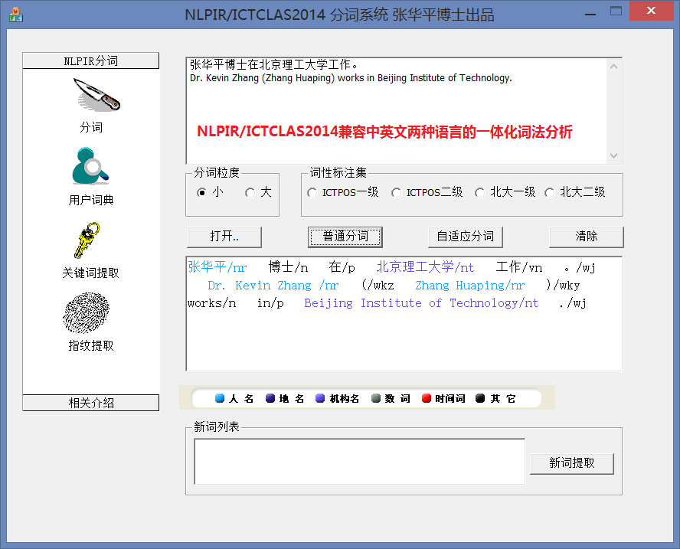

**图 2：中英文混合分词展示**

**2）关键词提取功能**

采用交叉信息熵的算法自动计算关键词，包括新词与已知词，下面是对十八 届三中全会报告部分内容的关键词提取结果。

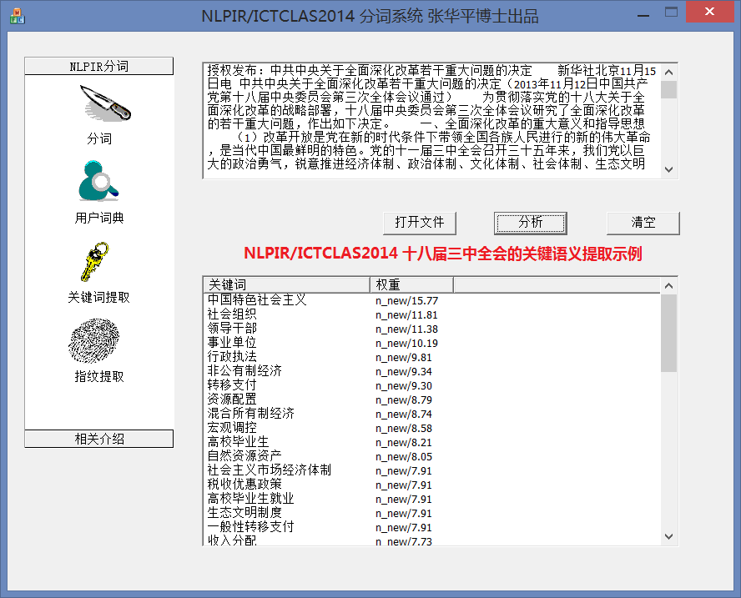

图 3：十八届三中全会报告的关键词提取结果

**3）新词识别与自适应分词功能** 从较长的文本内容中，基于信息交叉熵自动发现新特征语言，并自适应测试

###### 语料的语言概率分布模型，实现自适应分词。

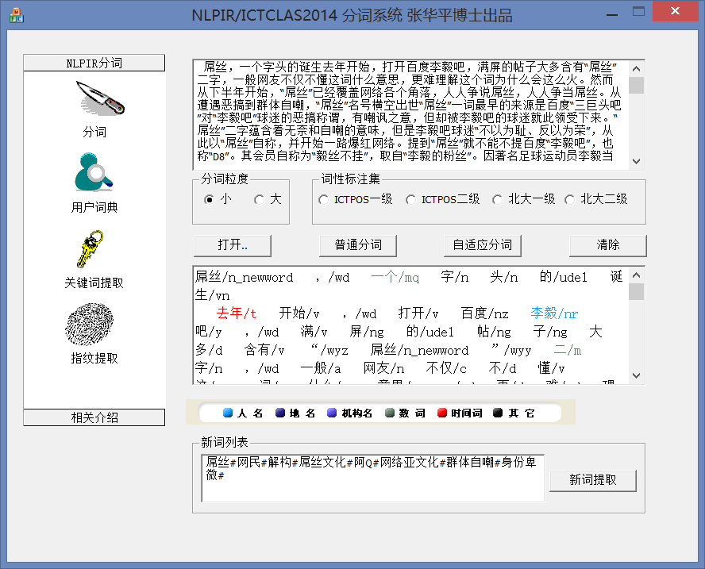

图 4：自动识别“屌丝”等新词，并自动调整分词结果，实现自适应分词

**4）用户专业词典功能** 可以单条导入用户词典，也可以批量导入用户词典。如可以定“举报信 敏

###### 感点”，其中举报信是用户词，敏感点是用户自定义的词性标记。

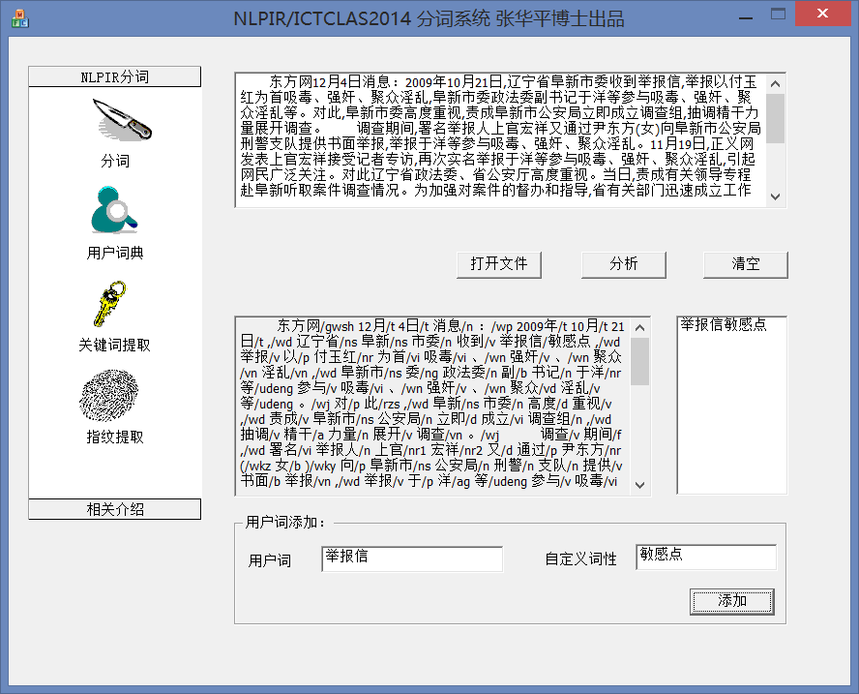

图 5：判别用户定义词“举报信”，设置为自定义词性“敏感点”

**5）微博分词功能**

对博主 ID 进行 nr 标示，对转发的会话进行自动分割标示（标示为 ssession）， URL 以及 Email 进行自动标引。

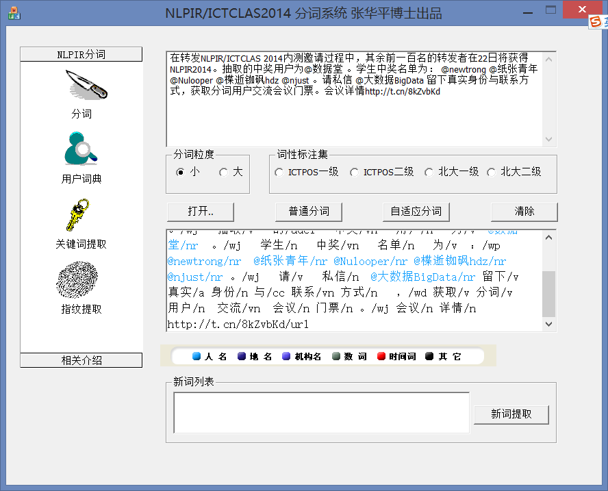

**图 6：微博分词示例**

1. **NLPIR/ICTCLAS2016 分词系统评测**

## 3.1 NLPIR/ICTCLAS 在 973 评测中的测试结果

2002 年 7 月 6 日，NLPIR/ICTCLAS 参加了国家 973 英汉机器翻译第二阶段的开放 评测，测试结果如下：

|  |  |  |  |  |
| --- | --- | --- | --- | --- |
| 领域 | 词数 | SEG | TAG1 | RTAG |
| 体育 | 33,348 | 97.01% | 86.77% | 89.31% |
| 国际 | 59,683 | 97.51% | 88.55% | 90.78% |
| 文艺 | 20,524 | 96.40% | 87.47% | 90.59% |
| 法制 | 14,668 | 98.44% | 85.26% | 86.59% |
| 理论 | 55,225 | 98.12% | 87.29% | 88.91% |
| 经济 | 24,765 | 97,80% | 86.25% | 88.16% |
| 总计 | 208,213 | 97,58% | 87.32% | 89.42% |

表 3. ICTCLAS 在 973 评测中的测试结果

###### 说明：

1. 数据来源：国家 973 英汉机器翻译第二阶段评测的评测总结报告

2. 标注相对正确率 RTAG=TAG1/SEG*100%

3. 由于我们采取的词性标注集和 973 专家组的标注集有较大出入，所以词性 标注的正确率不具可比性

4. 专家组的开放评测结果表明：基于 HHMM 的 ICTCLAS 能实际的解决汉语词 法分析问题，和兄弟单位的类似系统对比，ICTCLAS 的分词结果表现出色。

## 3.2 第一届国际分词大赛的评测结果

为了比较和评价不同方法和系统的性能，第四十一届国际计算语言联合会 (41st Annual Meeting of the Association for Computational Linguistics, 41th ACL )下设的汉语特别兴趣研究组(the ACL Special Interest Group on Chinese Language Processing, SIGHAN；www.sighan.org) 于 2003 年 4 月 22 日至 25 日举办了第一届国际汉语分词评测大赛(First International Chinese Word Segmentation Bakeoff)[28]。报名参赛的分别是来自于大陆、台湾、美国 等 6 个国家和地区，共计 19 家研究机构，最终提交结果的是 12 家参赛队伍。

大赛采取大规模语料库测试，进行综合打分的方法，语料库和标准分别来自 北京大学（简体版）、宾州树库（简体版）、香港城市大学（繁体版），台湾“中 央院” （繁体版）。每家标准分两个任务(Track)：受限训练任务(Close Track) 和非受限训练任务(Open Track)。

NLPIR/ICTCLAS 分别参加了简体的所有四项任务，和繁体的受限训练任务。 其中在宾州树库受限训练任务中综合得分 0.881[28]，名列第一；北京大学受限 训练任务中综合得分 0.951[28]，名列第一；北京大学受限训练任务中综合得分 0.953[28]，名列第二。值得注意的是，我们在短短的两天之内，采取 ICTCLAS 简体版的内核代码，将多层隐马模型推广到繁体分词当中，同样取得了 0.938[28] 的综合得分。

## 3.3 NLPIR/ICTCLAS 的评测结果

我们利用了《人民日报》1998 年 1 月的新闻纯文本语料进行开放测试，ICTCLAS3.0 测试的精度与速度如下表所示：

|  |  |  |  |
| --- | --- | --- | --- |
| 开放测试一 | | 开放测试二 | 开放测试三 |
| 功能描述 | 分词 | 分词+命名实体与新  词识别 | 分词+命名实体与新词识别+  词性标注 |
| 测试文件大  小 | 4,092,478 Bytes | 4,092,478 Bytes | 4,092,478 Bytes |
| 时间(s) | 4.094000 | 6.467561 | 9.094001 |

核心数据所 5.5MB 7.2MB 8.9MB

|  |  |
| --- | --- |
| 占内存 |  |
| 速度 | 999.63 KB/s 632.77 KB/s 450.02 KB/s |
| 精度 | 分词精度：96.56% 分词精度：98.13% 分词精度：98.13% 词性标注  精度：94.63% |

**说明：**

1. 测试机器配置：CPU: PIV3.0G；内存：512M；

2. 分词精度指的是正确切分的词数占正确结果总词数的百分比；词性标注精度指 的是切分与词性标注均正确的词数占正确结果总词数的百分比。

3. 开放测试：指的是测试样本不属于训练样本集合，否则称为封闭测试；封闭测 试相当于考试试题都出自于学习过的书本，这种测试并没有实质意义，而往往有 一些商家故意混淆视听，以封闭测试来冒充开放测试，制造准确率 99.5%的噱头 实际上，通过机械记忆小样本的封闭测试取得 100%的精度不存在任何问题。这一 点特别提请用户注意。

1. **NLPIR/ICTCLAS 大事记：**

• 2000 年 5 月，张华平进入中科院计算所刘群教授所领导的自然语言处理 课题组，开始从事分词的研发，2000 年 8 月第一版研制成功并发布，并 发表第一篇分词的论文。

• 2002 年 7 月，在 973 项目"图像、语音、自然语言理解与知识挖掘"专家 组的评测中，在所有参评的系统中，评测得分最高。（分词正确率高达 97.58%，参赛单位包括北京大学，清华大学等）

• 2003 年 1 月 7 日，获得国家版权局授予的软件著作权登记证书，编号为

软著登字 005178 号）

• 在 2003 年 4 月 22 日至 25 日， ICTCLAS 参加了第四十一届国际计算语言 联合会(41st Annual Meeting of the Association for Computational Linguistics, 41th ACL )下设的汉语特别兴趣研究组(the ACL Special Interest Group on Chinese Language Processing, SIGHAN)举办的第一 届国际汉语分词评测大赛[10]，在参加的六项比赛中，获得了两项第一名、 一项第二名。（参赛单位来自于 6 个国家和地区的 12 个系统，包括微软， SYSTRAN, Pennsylvania 大学，Berkeley 大学，北京大学）

• 作为计算所的 15 项免费技术成果之一，被来自于国内外的约 30000 人次 的下载使用。作为中文自然语言处理开放平台的自由软件，受到了广泛的 欢迎和关注，在《科学时报》、新浪网、人民日报海外版、中新网、新华 网、人民网均有报道[11,12,13,14,15]。我们提供的各种形式研究成果， 在学术界和产业界得到了广泛的应用，其中包括：3721、NEC 研究院、中

华商务网、硅谷动力、云南日报等企业，新疆大学、清华大学、华南理工、 麻省大学等研究机构。

• 2004 年 7 月，推出 ICTCLAS2.0；

• 2005 年 12 月，推出 ICTCLAS2.6；

• 2006 年 4 月，推出 ICTCLAS3.0，速度接近 1MB/s，精度 98.13%；

• 2008 年初，推出 ICTCLAS2008;开始按照年份作为版本序号；

• 2010 年初，张华平博士调任北京理工大学，推出 ICTCLAS2010，并将名称 调整为 NLPIR。2010 年获得了钱伟长中文信息处理科学技术奖一等奖。

• 2012 年 11 月，推出 NLPIR/ICTCLAS2013，增加了自适应分词、新词识别 与关键词提取功能。第一次采用社交网络的形式发布内测。将库文件的名 称统一改为 libNLPIR.so/NLPIR.dll

• 2013 年 12 月，推出 NLPIR/ICTCLAS2016，第一次进行线下的分词用户交 流大会。

**5．分词功能 C/C＋＋接口**

## NLPIR_Init

Init the analyzer and prepare necessary data for NLPIR according the configure file. **bool NLPIR_Init(const char * sInitDirPath=0，int encoding=GBK_CODE,const char*sLicenceCode=0);**

|  |  |
| --- | --- |
| **Routine** | **Required Header** |
| NLPIR_Init | <NLPIR.h> |

Return Value

Return true if init succeed. Otherwise return false. **Parameters**

sInitDirPath: Initial Directory Path, where file Configure.xml and Data directory stored. the default value is 0, it indicates the initial directory is current working directory path

int encoding: encoding of input string, default is GBK_CODE (GBK encoding), and it can be set with UTF8_CODE (UTF8 encoding) and BIG5_CODE (BIG5 encoding).

char* sLicenceCode: license code, special use for some commercial users. Other users ignore the argument

Remarks

The **NLPIR_Init** function must be invoked before any operation with NLPIR. The whole system need call the function only once before starting NLPIR. When stopping the system and make no more operation, NLPIR_Exit should be invoked to destroy all working buffer. Any operation will fail if init do not succeed.

**NLPIR_Init** fails mainly because of two reasons: 1) Required data is incompatible or missing 2) Configure file missing or invalid parameters. Moreover, you could learn more from the log file NLPIR.log in the default directory.

Example

#include "NLPIR.h"

#include <stdio.h>

#include <string.h>

int main(int argc, char* argv[])

{

//Sample1: Sentence or paragraph lexical analysis with only one result char sSentence[2000];

const char * sResult; **if(!NLPIR_Init())**

{

**printf("Init fails\n"); return -1;**

**}**

printf("Input sentence now('q' to quit)!\n"); scanf("%s",sSentence); while(_stricmp(sSentence,"q")!=0)

{

sResult = NLPIR_ParagraphProcess(sSentence,0); printf("%s\nInput string now('q' to quit)!\n", sResult); scanf("%s",sSentence);

} NLPIR_Exit(); return 0;

} **Output**

## NLPIR_Exit

Exit the program and free all resources and destroy all working buffer used in NLPIR. **bool NLPIR_Exit();**

|  |  |
| --- | --- |
| **Routine** | **Required Header** |
| NLPIR_Exit | <NLPIR.h> |

Return Value

Return true if succeed. Otherwise return false. **Parameters**

none **Remarks**

The **NLPIR_Exit** function must be invoked while stopping the system and make no more operation. And call NLPIR_Init function to restart NLPIR.

Example

#include "NLPIR.h"

#include <stdio.h>

#include <string.h>

int main(int argc, char* argv[])

{

//Sample1: Sentence or paragraph lexical analysis with only one result char sSentence[2000];

const char * sResult; if(!NLPIR_Init())

{

printf("Init fails\n"); return -1;

}

printf("Input sentence now('q' to quit)!\n"); scanf("%s",sSentence); while(_stricmp(sSentence,"q")!=0)

{

sResult = NLPIR_ParagraphProcess(sSentence,1); printf("%s\nInput string now('q' to quit)!\n", sResult); scanf("%s",sSentence);

} **NLPIR_Exit();** return 0;

} **Output**

## NLPIR_ImportUserDict

Import user-defined dictionary from a text file.

unsigned int NLPIR_ImportUserDict(const char *sFilename,bool bOverwrite

**=true);**

|  |  |
| --- | --- |
| **Routine** | **Required Header** |
| NLPIR_ImportUserDict | <NLPIR.h> |

**Return Value**

The number of lexical entry imported successfully **Parameters**

sFilename: Text filename for user dictionary

bOverwrite: true(default), overwrite the existing dictionary

false, add to the existing dictionary

Remarks

The **NLPIR_ImportUserDict** function works properly only if **NLPIR_Init** succeeds. The text dictionary file foramt see User-defined Lexicon.

You only need to invoke the function while you want to make some change in your customized lexicon or first use the lexicon. After you import once and make no change again, NLPIR will load the lexicon automatically if you set UserDict "on" in the configure file. While you turn UserDict "off", user-defined lexicon would not be applied.

用户词典需要注意的事项还包括：

1. 如果用户词有空格，需要采用[]括起来，例如： [Bill Clinton] nrf

2. 如果需要该用户词作为文章的关键词输出，必须用户词性标注为：key,如：科学发展观 key

3. 如果将一个词是人名，同时又希望作为关键词输出，则需要标注为 key_nr，如 钟南山 key_nr

4. 如果将一个词是地名，同时又希望作为关键词输出，则需要标注为 key_ns，如 钓鱼岛 key_ns

5. 如果将一个词是机构名，同时又希望作为关键词输出，则需要标注为 key_nr，如 国安委 key_nt

Example

#include <string.h>

void SplitGBK(const char *sInput)

{//分词演示

//初始化分词组件

if(!NLPIR_Init("../.."))//数据在当前路径下，默认为 GBK 编码的分词

{

printf("ICTCLAS INIT FAILED!\n");

return ;

}

char sSentence[5000]="Bill Clinton 是美国总统，好像没来过北京理工大学，喜欢吃小尾

羊！";

const char * sResult;

//////////////////////////////////////////////////////////////////////////

//下面开始测试用户词典功能

//////////////////////////////////////////////////////////////////////////

//导入用户词典前

printf("未导入用户词典：\n");

sResult = NLPIR_ParagraphProcess(sSentence, 1); printf("%s\n", sResult);

//导入用户词典后

printf("\n 导入用户词典后：\n");

int nCount = NLPIR_ImportUserDict("userdic.txt");//userdic.txt 覆盖以前的用户词典,里面 有用户词：小尾羊

//保存用户词典

printf("导入%d 个用户词。\n", nCount);

sResult = NLPIR_ParagraphProcess(sSentence, 1); printf("%s\n", sResult);

//导入第二个用户词典后 printf("\n 导入用户词典后：\n");

nCount = NLPIR_ImportUserDict("userdictgbk.txt",false);//userdictgbk.txt 补充以前的用户 词典；里面有用户词：[Bill Clinton] nrf

//保存用户词典

printf("导入%d 个用户词。\n", nCount);

sResult = NLPIR_ParagraphProcess(sSentence, 1); printf("%s\n", sResult);

//释放分词组件资源

NLPIR_Exit();

}

Output

[Bill Clinton]/nr 是/vshi 美国/nsf 总统/n ，/wd 好像/v 没/v 来/vf 过/uguo 北京理 工大学/nt ，/wd 喜欢/vi 吃/v 小尾羊/nvercat ！/wt

## NLPIR_ParagraphProcess

Process a paragraph, and return the result buffer pointer

const char * NLPIR_ParagraphProcess(const char *sParagraph,int bPOStagged=1);

**Routine**

**Required Header**

NLPIR_ParagraphProcess

<NLPIR.h>

**Return Value**

Return the pointer of result buffer. **Parameters**

sParagraph: The source paragraph

bPOStagged: Judge whether need POS tagging, 0 for no tag; 1 for tagging; default:1.

**Remarks**

The **NLPIR_ParagraphProcess** function works properly only if **NLPIR_Init** succeeds. **Example**

#include "NLPIR.h"

#include <stdio.h>

#include <string.h>

int main(int argc, char* argv[])

{

//Sample1: Sentence or paragraph lexical analysis with only one result char sSentence[2000];

const char *sResult; if(!NLPIR_Init())

{

printf("Init fails\n"); return -1;

}

printf("Input sentence now('q' to quit)!\n"); scanf("%s",sSentence); while(_stricmp(sSentence,"q")!=0)

{ sResult=NLPIR_ParagraphProcess(sSentence,1);

printf("%s\nInput string now('q' to quit)!\n",sResult); scanf("%s",sSentence);

} NLPIR_Exit(); return 0;

} Output

## NLPIR_ParagraphProcessA

result_t * NLPIR_ParagraphProcessA(const char *sParagraph,int *pResultCount,bool bUserDict=true)

|  |  |
| --- | --- |
| **Routine** | **Required Header** |
| NLPIR_ParagraphProcessA | <NLPIR.h> |

**Return Value**

the pointer of result vector, it is managed by system, user cannot alloc and free it

struct result_t{

int start; //start position,词语在输入句子中的开始位置

int length; //length,词语的长度

char sPOS[POS_SIZE];//word type，词性ID值，可以快速的获取词性表

int iPOS;//词性

int word_ID; //如果是未登录词，设成或者-1

int word_type; //区分用户词典;1，是用户词典中的词；，非用户词典中的词

int weight;// word weight

};

**Parameters**

sParagraph: The source paragraph pResultCount: pointer to result vector size

bUserDict:whether use UserDict **Remarks**

The **NLPIR_ParagraphProcessA** function works properly only if **NLPIR_Init** succeeds. **Example**

#include "NLPIR.h"

#include <stdio.h>

#include <string.h>

int main(int argc, char* argv[])

{

//Sample1: Sentence or paragraph lexical analysis with only one result char sSentence[2000];

const result_t *pVecResult; int nCount; if(!NLPIR_Init())

{

printf("Init fails\n"); return -1;

}

printf("Input sentence now!\n"); scanf("%s",sSentence); **while(_stricmp(sSentence,"q")!=0)**

{ pVecResult=NLPIR_ParagraphProcessA(sInput,&nCount,true); for (int i=0;i<nCount;i++)

**{**

**printf("Start=%d Length=%d Word_ID=%d POS_ID=%d\n", pVecResult[i].start,**

**pVecResult[i].length, pVecResult[i].word_ID, pVecResult[i].POS_id);**

**}**

**}** NLPIR_Exit(); return 0;

} **Output**

## NLPIR_FileProcess

Process a text file

Double NLPIR_FileProcess(const char *sSourceFilename,const char

**\*sResultFilename,int bPOStagged=1);**

|  |  |
| --- | --- |
| **Routine** | **Required Header** |
| NLPIR_FileProcess | <NLPIR.h> |

**Return Value**

Return the processing speed if processing succeed. Otherwise return false.

Parameters

sSourceFilename: The source file name to be analysized; sResultFilename: The result file name to store the results.

bPOStagged: Judge whether need POS tagging, 0 for no tag; 1 for tagging; default:1. **Remarks**

The **NLPIR_FileProcess** function works properly only if **NLPIR_Init** succeeds. The output format is customized in NLPIR configure.

Example

#include "NLPIR.h"

int main(int argc, char* argv[])

{

//Sample2: File text lexical analysis

if(!NLPIR_Init())

{

printf("Init fails\n"); return -1;

}

printf("Input sentence now('q' to quit)!\n"); **NLPIR_FileProcess("Test.txt","Test_result.txt",1);** NLPIR_Exit();

return 0;

} **Output**

## NLPIR_GetParagraphProcessAWordCount

Get ProcessAWordCount, API for C#

int NLPIR_GetParagraphProcessAWordCount(const char *sParagraph);

|  |  |
| --- | --- |
| **Routine** | **Required Header** |
| NLPIR_FileProcess | <NLPIR.h> |

**Return Value**

Return the paragraph word count.

Parameters

sParagraph: The source paragraph **Remarks**

The **NLPIR_GetParagraphProcessAWordCount** function works properly only if **NLPIR_Init** succeeds.

The output format is customized in NLPIR configure. **Example**

using System; using System.IO;

using System.Runtime.InteropServices;

namespace win_csharp

{

[StructLayout(LayoutKind.Explicit)]

public struct result_t

{

[FieldOffset(0)] public int start;

[FieldOffset(4)] public int length;

[FieldOffset(8)] public int sPos;

[FieldOffset(12)] public int sPosLow;

[FieldOffset(16)] public int POS_id;

[FieldOffset(20)] public int word_ID;

[FieldOffset(24)] public int word_type;

[FieldOffset(28)] public int weight;

}

/// <summary>

/// Class1 的摘要说明。

/// </summary>

class Class1

{

const string path = @"NLPIR30.dll";

[DllImport(path,CharSet=CharSet.Ansi,EntryPoint="NLPIR_Init")]

public static extern bool NLPIR_Init(String sInitDirPath);

[DllImport(path,CharSet=CharSet.Ansi,EntryPoint="NLPIR_ParagraphProcess")]

public static extern String NLPIR_ParagraphProcess(String sParagraph,int

bPOStagged);

[DllImport(path,CharSet=CharSet.Ansi,EntryPoint="NLPIR_Exit")]

public static extern bool NLPIR_Exit();

[DllImport(path,CharSet=CharSet.Ansi,EntryPoint="NLPIR_ImportUserDict")]

public static extern int NLPIR_ImportUserDict(String sFilename);

[DllImport(path,CharSet=CharSet.Ansi,EntryPoint="NLPIR_FileProcess")]

public static extern bool NLPIR_FileProcess(String sSrcFilename,String sDestFilename,int bPOStagged);

[DllImport(path,CharSet=CharSet.Ansi,EntryPoint="NLPIR_FileProcessEx")]

public static extern bool NLPIR_FileProcessEx(String sSrcFilename,String sDestFilename);

[DllImport(path,CharSet=CharSet.Ansi,EntryPoint="NLPIR_GetParagraphProcessA WordCount")]

static extern int NLPIR_GetParagraphProcessAWordCount(String sParagraph);

//NLPIR_GetParagraphProcessAWordCount

[DllImport(path,CharSet=CharSet.Ansi,EntryPoint="NLPIR_ParagraphProcessAW")

]

static extern void NLPIR_ParagraphProcessAW(int nCount, [Out,MarshalAs(UnmanagedType.LPArray)] result_t[] result);

[DllImport(path, CharSet = CharSet.Ansi, EntryPoint = "NLPIR_AddUserWord")]

static extern int NLPIR_AddUserWord(String sWord);

[DllImport(path, CharSet = CharSet.Ansi, EntryPoint = "NLPIR_SaveTheUsrDic")]

static extern int NLPIR_SaveTheUsrDic();

[DllImport(path, CharSet = CharSet.Ansi, EntryPoint = "NLPIR_DelUsrWord")]

static extern int NLPIR_DelUsrWord(String sWord);

/// <summary>

|  |  |  |
| --- | --- | --- |
|  |  | /// 应用程序的主入口点。 |
|  |  | /// </summary> |
|  |  | [STAThread] |
|  |  | static void Main(string[] args) |

{

//

// TODO: 在此处添加代码以启动应用程序

//

if(!NLPIR_Init(null))

{

System.Console.WriteLine("Init NLPIR failed!");

return;

}

String s ="点击下载超女纪敏佳深受观众喜爱。禽流感爆发在非典之后。";

int count = NLPIR_GetParagraphProcessAWordCount(s);//先得到结果的词 数

**result_t[] result = new result_t[count];//在客户端申请资源**

**NLPIR_ParagraphProcessAW(count,result);//获取结果存到客户的内存中**

int i=1;

foreach(result_t r in result)

{

String sWhichDic="";

switch (r.word_type)

{

case 0:

sWhichDic = "核心词典";

break;

case 1:

sWhichDic = "用户词典";

break;

case 2:

sWhichDic = "专业词典";

break;

default:

break;

}

Console.WriteLine("No.{0}:start:{1}, length:{2},POS_ID:{3},Word_ID:{4}, UserDefine:{5}, Word:{6}\n", i++, r.start, r.length, r.POS_id, r.word_ID, sWhichDic, s.Substring(r.start / 2, r.length / 2));

}

NLPIR_Exit();

}

}

}

**Output**

## NLPIR_ ParagraphProcessAW

Process a paragraph, API for C#

void NLPIR_ParagraphProcessAW(int nCount,result_t * result);

|  |  |
| --- | --- |
| **Routine** | **Required Header** |
| NLPIR_FileProcess | <NLPIR.h> |

**Return Value Parameters**

nCount: the paragraph word count.

result: Pointer to structure to store results. **Remarks**

The **NLPIR_ParagraphProcessAW** function works properly only if **NLPIR_Init** succeeds. The output format is customized in NLPIR configure.

Example

(见上 1.7 例子) **Output**

## NLPIR_AddUserWord

Add a word to the user dictionary.

int NLPIR_AddUserWord(const char *sWord);

|  |  |
| --- | --- |
| **Routine** | **Required Header** |
| NLPIR_AddUserWord | <NLPIR.h> |

**Return Value**

Return 1 if add succeed. Otherwise return 0. **Parameters**

sWord:the word added.

Remarks

The **NLPIR_AddUserWord** function works properly only if **NLPIR_Init** succeeds. **Example**

#include "NLPIR.h"

#include <stdio.h>

#include <string.h>

int main(int argc, char* argv[])

{

//Sample1: Sentence or paragraph lexical analysis with only one result char sSentence[2000];

const char * sResult; if(!NLPIR_Init())

{

printf("Init fails\n"); return -1;

}

NLPIR_AddUserWord(“爱思客 n”);//添加词：爱思客\t 词性。其中“爱思客”为要添加

**的词，“n”为词的词性，”\t”为分隔符**

printf("Input sentence now('q' to quit)!\n"); scanf("%s",sSentence); while(_stricmp(sSentence,"q")!=0)

{

sResult = NLPIR_ParagraphProcess(sString,0); printf("%s\nInput string now('q' to quit)!\n", sResult); scanf("%s",sSentence);

} NLPIR_Exit(); return 0;

} **Output**

## NLPIR_SaveTheUsrDic

Save the user dictionary to disk. **int NLPIR_SaveTheUsrDic();**

**Routine**

**Required Header**

NLPIR_SaveTheUsrDic

<NLPIR.h>

Return Value

Return 1 if save succeed. Otherwise return 0. **Parameters**

Remarks

The **NLPIR_SaveTheUsrDic** function works properly only if **NLPIR_Init** succeeds. **Example**

#include "NLPIR.h"

#include <stdio.h>

#include <string.h>

int main(int argc, char* argv[])

{

//Sample1: Sentence or paragraph lexical analysis with only one result char sSentence[2000];

const char * sResult; if(!NLPIR_Init())

{

printf("Init fails\n"); return -1;

**}**

NLPIR_AddUserWord(“爱思客 n”);//你好\t 词性

**NLPIR_SaveTheUsrDic();//保存用户词典** printf("Input sentence now('q' to quit)!\n"); scanf("%s",sSentence); while(_stricmp(sSentence,"q")!=0)

{

sResult = NLPIR_ParagraphProcess(sString,0); printf("%s\nInput string now('q' to quit)!\n", sResult); scanf("%s",sSentence);

} NLPIR_Exit(); return 0;

}

Output

## NLPIR_DelUsrWord

Delete a word from the user dictionary. **int NLPIR_DelUsrWord(const char *sWord);**

|  |  |
| --- | --- |
| **Routine** | **Required Header** |
| **NLPIR_DelUsrWord** | <NLPIR.h> |

Return Value

Return -1, the word not exist in the user dictionary; else, the handle of the word deleted

Parameters

sWord:the word to be delete. **Remarks**

The **NLPIR_DelUsrWord** function works properly only if **NLPIR_Init** succeeds. **Example**

#include "NLPIR.h"

#include <stdio.h>

#include <string.h>

int main(int argc, char* argv[])

{

//Sample1: Sentence or paragraph lexical analysis with only one result char sSentence[2000];

const char * sResult; if(!NLPIR_Init())

{

printf("Init fails\n"); return -1;

}

NLPIR_AddUserWord(“iThinker n”);//你好\t 词性 NLPIR_AddUserWord(“爱思客 n”); **NLPIR_DelUsrWord(“iThinker”);//删除 iThinker**

NLPIR_SaveTheUsrDic();//保存用户词典 printf("Input sentence now('q' to quit)!\n"); scanf("%s",sSentence); while(_stricmp(sSentence,"q")!=0)

{

sResult = NLPIR_ParagraphProcess(sString,0); printf("%s\nInput string now('q' to quit)!\n", sResult); scanf("%s",sSentence);

} NLPIR_Exit(); return 0;

}

Output

## NLPIR_GetKeyWords

注：从 2016 版本开始，该功能独立为关键词抽取组件，对应函数为：KeyExtract_GetKeywords, 详 细 情 况 请 访 问 ：

<https://github.com/NLPIR-team/NLPIR/tree/master/NLPIR%20SDK/KeyExtract>

Extract keyword from paragraph.

NLPIR_API const char * NLPIR_GetKeyWords(const char *sLine,int nMaxKeyLimit=50,bool bWeightOut=false);

|  |  |
| --- | --- |
| **Routine** | **Required Header** |
| NLPIR_GetKeyWords | <NLPIR.h> |

Return Value

Return the keywords list if excute succeed. otherwise return NULL. Format as:

"科学发展观#宏观经济 " or "科学发展观/23.80/12#宏观经济/12.20/21" with weight 这里每个关键词采用#分割，权重分别为信息熵权重与词频权重 **Parameters**

sLine, the input text.

nMaxKeyLimit, the maximum number of key words. bWeightOut: whether the keyword weight output or not

Remarks

关键词是系统自动计算的，系统同时支持用户自定义的关键词表（强制输出，哪怕只出现了一次）， 具体设置方法见 5.3 NLPIR_ImportUserDict; 除此之外，我们还支持关键词黑名单（永远不 作为关键词输出）,参加 5.14 NLPIR_ImportKeyBlackList

Example

#include "NLPIR.h"

#include <stdio.h>

#include <string.h>

int main(int argc, char* argv[])

{

//Sample1: Sentence or paragraph lexical analysis with only one result char sSentence[2000];

const char * sResult; if(!NLPIR_Init())

{

printf("Init fails\n"); return -1;

}

printf("Input sentence now('q' to quit)!\n"); scanf("%s",sSentence);

while(_stricmp(sSentence,"q")!=0)

{

**const char * sKeyword= NLPIR_GetKeyWords(sSentence);** scanf("%s",sSentence);

}

NLPIR_Exit(); return 0;

}

如果需要突出本领域的主题词，也就是说不论出现几次，按照算法可能不会作为关键词的条 件下，强制作为关键词出现的词汇，可以在用户词典中添加，但词性必须定义为 key,具体 的示例如下:

新型能源 key 环保概念 key

## NLPIR_GetFileKeyWords

注： 从 2016 版 本 开 始 ， 该 功 能 独 立 为 关 键 词 抽 取 组 件 ， 对 应 函 数 为 ： KeyExtract_GetFileKeywords, 详 细 情 况 请 访 问 ： <https://github.com/NLPIR-team/NLPIR/tree/master/NLPIR%20SDK/KeyExtract>

Extract keyword from a text file.

NLPIR_API const char * NLPIR_GetFileKeyWords(const char *sTextFile,int nMaxKeyLimit=50,bool bWeightOut=false);

|  |  |
| --- | --- |
| **Routine** | **Required Header** |
| NLPIR_GetFileKeyWords | <NLPIR.h> |

Return Value

Return the keywords list if excute succeed. otherwise return NULL. Format as:

"科学发展观 宏观经济 " or

"科学发展观 23.80 宏观经济 12.20" with weight **Parameters**

sTextFile, the input text filename. nMaxKeyLimit, the maximum number of key words.

bWeightOut: whether the keyword weight output or not **Remarks**

Example

#include "NLPIR.h"

#include <stdio.h>

#include <string.h>

int main(int argc, char* argv[])

{

//Sample1: Sentence or paragraph lexical analysis with only one result if(!NLPIR_Init())

{

printf("Init fails\n");

return -1;

}

**const char * sKeyword= NLPIR_GetKeyWords(“十八大报告.txt”);** NLPIR_Exit();

return 0;

}

## NLPIR_ImportKeyBlackList

注： 从 2016 版本开始， 该功能独立为关键词抽取组件， 对应函数为： KeyExtract_ ImportKeyBlackList, 详 细 情 况 请 访 问 ： <https://github.com/NLPIR-team/NLPIR/tree/master/NLPIR%20SDK/KeyExtract>

Import blacklist keyword dictionary from a text file. **unsigned int NLPIR_ImportKeyBlackList(const char *sFilename);**

|  |  |
| --- | --- |
| **Routine** | **Required Header** |
| NLPIR_ImportUserDict | <NLPIR.h> |

**Return Value**

The number of lexical entry imported successfully **Parameters**

sFilename: Text filename for user dictionary

**Remarks** 关键词黑名单（永远不作为关键词输出）

## NLPIR_GetNewWords

注：从 2016 版本开始，该功能独立为关键词抽取组件，对应函数为： NWF_GetNewWords,

请访问： <https://github.com/NLPIR-team/NLPIR/tree/master/NLPIR%20SDK/NewWordFinder>

Extract new words from paragraph.

NLPIR_API const char * NLPIR_GetNewWords(const char *sLine,int nMaxKeyLimit=50,bool bWeightOut=false);

|  |  |
| --- | --- |
| **Routine** | **Required Header** |
| **NLPIR_ GetNewWords** | <NLPIR.h> |

Return Value

Return the new words list if excute succeed. otherwise return NULL. Format as:

"科学发展观 宏观经济 " or

"科学发展观 23.80 宏观经济 12.20" with weight **Parameters**

sLine, the input text.

nMaxKeyLimit, the maximum number of key words. bWeightOut: whether the keyword weight output or not **Remarks**

Example

#include "NLPIR.h"

#include <stdio.h>

#include <string.h>

int main(int argc, char* argv[])

{

//Sample1: Sentence or paragraph lexical analysis with only one result char sSentence[2000];

const char * sResult; if(!NLPIR_Init())

{

printf("Init fails\n"); return -1;

}

printf("Input sentence now('q' to quit)!\n"); scanf("%s",sSentence);

while(_stricmp(sSentence,"q")!=0)

{

**const char * sKeyword= NLPIR_GetNewWords(sSentence);**

scanf("%s",sSentence);

} NLPIR_Exit(); return 0;

}

Output

## NLPIR_GetFileNewWords

注：从 2016 版本开始，该功能独立为关键词抽取组件，对应函数为：NWF_GetFileNewWords, 请访问： <https://github.com/NLPIR-team/NLPIR/tree/master/NLPIR%20SDK/NewWordFinder>

Extract new words from a text file.

NLPIR_API const char * NLPIR_GetFileNewWords(const char *sTextFile,int nMaxKeyLimit=50,bool bWeightOut=false);

|  |  |
| --- | --- |
| **Routine** | **Required Header** |
| NLPIR_GetFileNewWords | <NLPIR.h> |

Return Value

Return the keywords list if excute succeed. otherwise return NULL. Format as:

"科学发展观 宏观经济 " or

"科学发展观 23.80 宏观经济 12.20" with weight **Parameters**

sTextFile, the input text filename. nMaxKeyLimit, the maximum number of key words.

bWeightOut: whether the keyword weight output or not **Remarks**

Example

#include "NLPIR.h"

#include <stdio.h>

#include <string.h>

int main(int argc, char* argv[])

{

//Sample1: Sentence or paragraph lexical analysis with only one result

const char * sResult; if(!NLPIR_Init())

{

printf("Init fails\n"); return -1;

}

**const char * sKeyword= NLPIR_GetFileNewWords(“十八大报告.txt”);** NLPIR_Exit();

return 0;

}

## NLPIR_FingerPrint

Extract a finger print from the paragraph .

**unsigned long** NLPIR_API unsigned long NLPIR_FingerPrint(const char *sLine)**;**

|  |  |
| --- | --- |
| **Routine** | **Required Header** |
| **NLPIR_FingerPrint** | <NLPIR.h> |

Return Value

0, failed; else, the finger print of the content **Parameters**

sLine：input text Remarks

None **Example**

#include "NLPIR.h"

#include <stdio.h>

#include <string.h>

int main(int argc, char* argv[])

{

//Sample1: Sentence or paragraph lexical analysis with only one result char sSentence[2000];

if(!NLPIR_Init())

{

printf("Init fails\n"); return -1;

}

printf("Input sentence now('q' to quit)!\n"); scanf("%s",sSentence);

Int nCount = 0; while(_stricmp(sSentence,"q")!=0)

{

**unsigned long lFinger = NLPIR_FingerPrint(**sString**);** scanf("%s",sSentence);

} NLPIR_Exit(); return 0;

}

Output

## NLPIR_SetPOSmap

select which pos map will use. **int NLPIR_SetPOSmap(int nPOSmap);**

|  |  |
| --- | --- |
| **Routine** | **Required Header** |
| **NLPIR_SetPOSmap** | <NLPIR.h> |

Return Value

Return 1 if excute succeed. Otherwise return 0. **Parameters**

Parameters :nPOSmap : ICT_POS_MAP_FIRST 计算所一级标注集

|  |  |  |  |  |  |  |  |  |  |
| --- | --- | --- | --- | --- | --- | --- | --- | --- | --- |
|  |  |  |  |  |  | ICT_POS_MAP_SECOND 计算所二级标注集 |  | | |
|  |  |  |  |  |  | PKU_POS_MAP_SECOND 北大二级标注集 |  |  |  |

PKU_POS_MAP_FIRST 北大一级标注集

Remarks

The **NLPIR_SetPOSmap** function works properly only if **NLPIR_Init** succeeds.

Example

#include "NLPIR.h"

#include <stdio.h>

#include <string.h>

int main(int argc, char* argv[])

{

//Sample1: Sentence or paragraph lexical analysis with only one result char sSentence[2000];

const char * sResult; if(!NLPIR_Init())

{

printf("Init fails\n"); return -1;

} NLPIR_SetPOSmap(ICT_POS_MAP_FIRST);

printf("Input sentence now('q' to quit)!\n"); scanf("%s",sSentence); while(_stricmp(sSentence,"q")!=0)

{

sResult = NLPIR_ParagraphProcess(sString,0); printf("%s\nInput string now('q' to quit)!\n", sResult); scanf("%s",sSentence);

} NLPIR_Exit(); return 0;

}

Output

## 5.19 新词发现批量处理功能

注：从 2016 版本开始，该功能独立为关键词抽取组件，对应函数为： NWF_Batch_Start, NWF_Batch_AddFile, NWF_Batch_AddMem, NWF_Batch_Complete, NWF_Batch_GetResult, NWF_Result2UserDict() 请 访 问 ： <https://github.com/NLPIR-team/NLPIR/tree/master/NLPIR%20SDK/NewWordFinder>

/*********************************************************************

*

* 以下函数为 2013 版本专门针对新词发现的过程，一般建议脱机实现，不宜在线处理

* 新词识别完成后，再自动导入到分词系统中，即可完成

* 函数以 NLPIR_NWI(New Word Identification)开头

*********************************************************************/

/*********************************************************************

*

* Func Name : NLPIR_NWI_Start

*

* Description: 启动新词识别

*

* Parameters : None
* Returns : bool, true:success, false:fail

*

* Author : Kevin Zhang
* History :

* 1.create 2012/11/23

*********************************************************************/ NLPIR_API bool NLPIR_NWI_Start();//New Word Indentification Start

/*********************************************************************

*

* Func Name : NLPIR_NWI_AddFile

*

* Description: 往新词识别系统中添加待识别新词的文本文件

* 需要在运行 NLPIR_NWI_Start()之后，才有效

*

* Parameters : const char *sFilename：文件名
* Returns : bool, true:success, false:fail

*

* Author : Kevin Zhang
* History :

* 1.create 2012/11/23

*********************************************************************/ NLPIR_API int NLPIR_NWI_AddFile(const char *sFilename);

/*********************************************************************

*

* Func Name : NLPIR_NWI_AddMem

*

* Description: 往新词识别系统中添加一段待识别新词的内存

* 需要在运行 NLPIR_NWI_Start()之后，才有效

*

* Parameters : const char *sFilename：文件名
* Returns : bool, true:success, false:fail

*

* Author : Kevin Zhang
* History :

* 1.create 2012/11/23

*********************************************************************/ NLPIR_API bool NLPIR_NWI_AddMem(const char *sText);

/*********************************************************************

*

* Func Name : NLPIR_NWI_Complete

*

* Description: 新词识别添加内容结束

* 需要在运行 NLPIR_NWI_Start()之后，才有效

*

* Parameters : None
* Returns : bool, true:success, false:fail

*

* Author : Kevin Zhang
* History :

* 1.create 2012/11/23

*********************************************************************/ NLPIR_API bool NLPIR_NWI_Complete();//新词

/*********************************************************************

*

* Func Name : NLPIR_NWI_GetResult

*

* Description: 获取新词识别的结果
* 需要在运行 NLPIR_NWI_Complete()之后，才有效

*

* Parameters : bWeightOut：是否需要输出每个新词的权重参数

*

* Returns : 输出格式为

* 【新词 1】 【权重 1】 【新词 2】 【权重 2】 ...

*

* Author : Kevin Zhang
* History :

* 1.create 2012/11/23

*********************************************************************/ NLPIR_API const char * NLPIR_NWI_GetResult(bool bWeightOut=false);//输出新词识别结果

/*********************************************************************

*

* Func Name : NLPIR_NWI_Result2UserDict

*

* Description: 将新词识别结果导入到用户词典中

* 需要在运行 NLPIR_NWI_Complete()之后，才有效

* 如果需要将新词结果永久保存，建议在执行 NLPIR_SaveTheUsrDic

* Parameters : None
* Returns : bool, true:success, false:fail

*

* Author : Kevin Zhang
* History :

* 1.create 2012/11/23

*********************************************************************/ NLPIR_API unsigned int NLPIR_NWI_Result2UserDict();//新词识别结果转为用户词典,返回 新词结果数目

Example

void testNewWord(int nCode)

{

//初始化分词组件

if(!NLPIR_Init("..",nCode))//数据在当前路径下，默认为 GBK 编码的分词

{

printf("ICTCLAS INIT FAILED!\n");

return ;

}

char sInputFile[1024]="../test/test.TXT",sResultFile[1024];

if (nCode==UTF8_CODE)

{

strcpy(sInputFile,"../test/test-utf8.TXT");

}

//NLPIR

**NLPIR_NWI_Start();//启动新词发现功能**

**NLPIR_NWI_AddFile(sInputFile); //添加新词训练的文件，可反复添加**

**NLPIR_NWI_Complete();//添加文件或者训练内容结束**

**const char *pNewWordlist=NLPIR_NWI_GetResult();//输出新词识别结果**

printf("识别出的新词为：%s\n",pNewWordlist);

strcpy(sResultFile,sInputFile);

strcat(sResultFile,"_result1.txt");

NLPIR_FileProcess(sInputFile,sResultFile);

**NLPIR_NWI_Result2UserDict();//新词识别结果导入到用户词典**

strcpy(sResultFile,sInputFile);

strcat(sResultFile,"_result2.txt");

NLPIR_FileProcess(sInputFile,sResultFile);

NLPIR_Exit();

}

## NLPIR_FinerSegment

const char* NLPIR_FinerSegment(const char *sLine);

功能：当前的切分结果过大时，如“中华人民共和国” 需要执行该函数，将切分结果细分为“中华 人民 共和国” 细分粒度最大为三个汉字

返回：返回细粒度分词，如果不能细分，则返回为空字符串"" 参数：sLine:输入的字符串

## NLPIR_GetEngWordOrign

NLPIR_API const char * NLPIR_GetEngWordOrign(const char *sWord);

功能：获取各类英文单词的原型，考虑了过去分词、单复数等情况 返回：返回的词原型形式

driven->drive drives->drive drove-->drive

参数：sWord:输入的单词

## NLPIR_WordFreqStat

① NLPIR_API const char * NLPIR_WordFreqStat(const char *sText); 功能：获取输入文本的词，词性，频统计结果，按照词频大小排序 返回：返回的是词频统计结果形式如下：

张华平/nr/10#博士/n/9#分词/n/8 参数：sWord:输入的文本内容

## NLPIR_FileWordFreqStat

NLPIR_API const char* NLPIR_FileWordFreqStat(const char *sFilename); 功能：获取输入文本的词，词性，频统计结果，按照词频大小排序 参数：sFilename 文本文件的全路径

返回： 返回的是词频统计结果形式如下：

张华平/nr/10#博士/n/9#分词/n/8

# 6．分词功能 JNA 接口

## 1jna 使用分词说明

Jna 编程首先根据 C 的头文件来声明对应的函数，声明后就像调用普通的 java 方法一样使用 即可，详细使用例子，请见代码【注意：我们的 dll 是通用的，C、java、C#所使用的 dll 是 同一个】。

## 2jna 使用分词示例

NlpirTest 类就是对应的分词的 C 头文件的函数的声明：

import java.io.UnsupportedEncodingException; import utils.SystemParas;

import com.sun.jna.Library; import com.sun.jna.Native;

public class NlpirTest {

// 定义接口 CLibrary，继承自 com.sun.jna.Library public interface CLibrary extends Library {

// 定义并初始化接口的静态变量 这一个语句是来加载 dll 的，注意 dll 文件的路径

可以是绝对路径也可以是相对路径，只需要填写 dll 的文件名，不能加后缀。

CLibrary Instance = (CLibrary) Native.loadLibrary( "E://java//JNI//JnaTest_NLPIR//NLPIR", CLibrary.class);

// 初始化函数声明

public int NLPIR_Init(String sDataPath, int encoding, StringsLicenceCode);

//执行分词函数声明

public String NLPIR_ParagraphProcess(String sSrc, int bPOSTagged);

//提取关键词函数声明

public String NLPIR_GetKeyWords(String sLine, int nMaxKeyLimit, boolean bWeightOut);

//退出函数声明

public void NLPIR_Exit();

}

以下 main 函数是执行函数：

**public static void** main(String[] args) **throws** Exception { String argu = "";

// String system_charset = "GBK";//GBK 0

String system_charset = "GBK";

**int** charset_type = 1;

// int charset_type = 0;

// 调用printf打印信息

**int** init_flag = CLibrary.*Instance*.NLPIR_Init(argu

.getBytes(system_charset), charset_type, "0"

.getBytes(system_charset));

**if** (0 == init_flag) { System.*err*.println("初始化失败！"); **return**;

}

String sInput = "东方网12月4日消息：2009年10月21日,辽宁省阜新市委 收到举报信,举报以付玉红为首吸毒、强奸、聚众淫乱,阜新市委政法委副书记于洋等参与 吸毒、强奸、聚众淫乱等。对此,阜新市委高度重视,责成阜新市公安局立即成立调查组,抽 调精干力量展开调查。 调查期间,署名举报人上官宏祥又通过尹东方(女)向阜新市公安 局刑警支队提供书面举报,举报于洋等参与吸毒、强奸、聚众淫乱。11月19日,正义网发表 上官宏祥接受记者专访,再次实名举报于洋等参与吸毒、强奸、聚众淫乱,引起网民广泛关 注。对此辽宁省政法委、省公安厅高度重视。当日,责成有关领导专程赴阜新听取案件调查 情况。为加强对案件的督办和指导,省有关部门迅速成立工作组,赴阜新督办、指导案件调 查工作,并将情况上报有关部门。 经前一段调查证明,举报事实不存在,上官宏祥行为触 犯《刑法》第243条,涉嫌诬告陷害罪。根据《刑事诉讼法》有关规定,阜新市公安局已于 11月27日依法立案侦查。上官宏祥已于2009年12月1日到案,12月2日阜新市海州区人大常 委会已依法停止其代表资格,阜新市公安局对其进行刑事拘留,并对同案人尹东方进行监视 居住。现侦查工作正在进行中。";

String nativeBytes = **null**; **try** {

nativeBytes =

CLibrary.*Instance*.NLPIR_ParagraphProcess(sInput, 3);

**int** nCountKey = 0;

String nativeByte = CLibrary.*Instance*.NLPIR_GetKeyWords(sInput, 10,

**false**);

System.*out*.print("关键词提取结果是：" + nativeByte); CLibrary.*Instance*.NLPIR_Exit();

} **catch** (Exception ex) {

// **TODO** Auto-generated catch block ex.printStackTrace();

}

}

Output:

分词结果为： 东方网/gwsh 12月/t 4日/t 消息/n ：/wp 2009年/t 10月/t 21日

/t ,/wd 辽宁省/ns 阜新/ns 市委/n 收到/v 举报/vn 信/n ,/wd 举报/v 以/p 付 玉红/nr 为首/vi 吸毒/vi 、/wn 强奸/v 、/wn 聚众/vn 淫乱/vn ,/wd 阜新市/ns 委/ng 政法委/n 副/b 书记/n 于洋/nr 等/udeng 参与/v 吸毒/vi 、/wn 强奸

/v 、/wn 聚众/vd 淫乱/v 等/udeng 。/wj 对/p 此/rzs ,/wd 阜新/ns 市委/n 高度/d 重视/v ,/wd 责成/v 阜新市/ns 公安局/n 立即/d 成立/vi 调查组/n ,/wd 抽调/v 精干/a 力量/n 展开/v 调查/vn 。/wj 调查/v 期间/f ,/wd 署名

/vi 举报人/n 上官/nr1 宏祥/nr2 又/d 通过/p 尹东方/nr (/wkz 女/b )/wky 向/p 阜新市/ns 公安局/n 刑警/n 支队/n 提供/v 书面/b 举报/vn ,/wd 举报/v 于/p 洋/ag 等/udeng 参与/v 吸毒/vi 、/wn 强奸/v 、/wn 聚众/vn 淫乱/vn 。

/wj 11月/t 19日/t ,/wd 正义/n 网/n 发表/v 上官/nr1 宏祥/nr2 接受/v 记者

/n 专访/vn ,/wd 再次/d 实/a 名/q 举报/v 于/p 洋/ag 等/udeng 参与/v 吸毒

/vi 、/wn 强奸/v 、/wn 聚众/vn 淫乱/vn ,/wd 引起/v 网民/n_new 广泛/ad 关 注/v 。/wj 对/p 此/rzs 辽宁省/ns 政法委/n 、/wn 省/n 公安厅/n 高度/d 重视

/v 。/wj 当日/t ,/wd 责成/v 有关/vn 领导/n 专程/d 赴/v 阜新/ns 听取/v 案 件/n 调查/vn 情况/n 。/wj 为/p 加强/v 对/p 案件/n 的/ude1 督办/vn 和/cc 指导/vn ,/wd 省/n 有关/vn 部门/n 迅速/ad 成立/vi 工作组/n ,/wd 赴/v 阜新

/ns 督办/v 、/wn 指导/vn 案件/n 调查/vn 工作/vn ,/wd 并/cc 将/p 情况/n 上报 /vi 有关 /vn 部门 /n 。 /wj 经 /p 前 /f 一 /m 段 /q 调查 /v 证明

/v ,/wd 举报/v 事实/n 不/d 存在/v ,/wd 上官/nr1 宏祥/nr2 行为/n 触犯/v

《/wkz 刑法/n 》/wky 第243/m 条/q ,/wd 涉嫌/v 诬告/v 陷害/v 罪/n 。/wj 根 据/p 《/wkz 刑事诉讼法/n 》/wky 有关/vn 规定/n ,/wd 阜新市/ns 公安局/n 已

/d 于/p 11月/t 27日/t 依法/d 立案/vi 侦查/v 。/wj 上官/nr1 宏祥/nr2 已

/d 于/p 2009年/t 12月/t 1日/t 到/v 案/ng ,/wd 12月/t 2日/t 阜新市/ns 海 州区/ns 人大/n 常委会/n 已/d 依法/d 停止/v 其/rz 代表/n 资格/n ,/wd 阜新 市/ns 公安局/n 对/p 其/rz 进行/vx 刑事/b 拘留/vn ,/wd 并/cc 对/p 同/p 案/ng 人/n 尹东方/nr 进行/vx 监视/vn 居住/vn 。/wj 现/tg 侦查/v 工作/vn 正关在键词/d提进取行结/果vx是：中阜/f新市。公/w安j 局#有关部门#案件调查#赴阜新#阜新市委#调查#举报#有 关#进行#尹东方#阜新#

**7．hadoop 平台使用分词**

## hadoop 使用分词说明

一个[分布式系统](http://baike.baidu.com/view/991489.htm)基础架构，用户可以在不了解分布式底层细节的情况下，开发分布式程序。 充分利用集群的威力高速运算和存储。在 hadoop 平台上使用分词的编程调用 dll 的方法不 改变，依然使用 jna 的调用方式，只是实现的过程需要按照 hadoop 的编程要求来写，使用 方式的示例请见代码【注意：我们的 dll 是通用的，C、java、C#所使用的 dll 是同一个】。

## hadoop 使用分词示例

（1）Hadoop 使用分词，首先同样使用 jna 方式声明 C 的函数

**import** com.sun.jna.Library;

**public abstract interface** CLibrary **extends** Library {

**public abstract int** NLPIR_Init(**String**paramArrayOfByte1, **int**

paramInt, **String**paramArrayOfByte2);

**public abstract** String NLPIR_ParagraphProcess(String paramString, **int** paramInt);

**public abstract** String NLPIR_GetKeyWords(String paramString, **int**

paramInt, **boolean** paramBoolean);

**public abstract void** NLPIR_Exit();

}

（2）接着写 hadoop 的 job 类

import org.apache.hadoop.conf.Configuration; import org.apache.hadoop.fs.Path;

import org.apache.hadoop.mapreduce.Job;

import org.apache.hadoop.mapreduce.lib.input.FileInputFormat; import org.apache.hadoop.mapreduce.lib.input.TextInputFormat; import org.apache.hadoop.mapreduce.lib.output.FileOutputFormat; import org.apache.hadoop.util.GenericOptionsParser;

import java.io.IOException; import java.net.URI;

import java.net.URISyntaxException;

public class WordSegmentationJob {

public static void main(String args[]) throws IOException { Configuration conf = new Configuration();

try {

System.err.println(conf + "\n");

String[] otherArgs = new GenericOptionsParser(conf, args).getRemainingArgs(); if (otherArgs.length != 2) {

System.err.println("Usage: word-seg <in> <out>"); System.exit(2);

}

Utils.putClassFile("jna-4.0.0.jar", conf); Utils.putFile(new URI("data.zip"), conf);

//NLPIR.init();

//NLPIR.getInstance().NLPIR_Init("/work/nlpir".getBytes(), 1, "0".getBytes());

Job job = new Job(conf, "word-seg"); job.setJarByClass(WordSegmentationJob.class);

//job.setNumReduceTasks(6);//0.97*(core*nodes) job.setMapperClass(WordSegmentationMapper.class); job.setInputFormatClass(TextInputFormat.class); job.setReducerClass(WordSegmentationReduce.class); FileInputFormat.addInputPath(job, new Path(otherArgs[0])); FileOutputFormat.setOutputPath(job, new Path(otherArgs[1])); System.exit(job.waitForCompletion(true) ? 0 : 1);

} catch (IOException e) {

e.printStackTrace(); //To change body of catch statement use File | Settings | File

Templates.

} catch (InterruptedException e) {

e.printStackTrace(); //To change body of catch statement use File | Settings | File

Templates.

} catch (ClassNotFoundException e) {

e.printStackTrace(); //To change body of catch statement use File | Settings | File

Templates.

} catch (URISyntaxException e) {

e.printStackTrace(); //To change body of catch statement use File | Settings | File

Templates.

}

}

}

（3）接着是 mapper 类的实现

import com.sun.jna.Native;

import org.apache.hadoop.io.LongWritable; import org.apache.hadoop.io.Text;

import org.apache.hadoop.mapreduce.Mapper;

import java.io.File;

import java.io.IOException;

public class WordSegmentationMapper extends Mapper<LongWritable, Text, LongWritable, Text> {

private CLibrary cLibrary;

@Override

protected void setup(Context context) throws IOException, InterruptedException { System.err.println(new File(Utils.getPath("data",

context.getConfiguration()).toString())); Utils.unzipArchive(new File(Utils.getPath("data",

context.getConfiguration()).toString())); System.err.println(Utils.getRootPath() + "/libNLPIR.so");

cLibrary = (CLibrary) Native.loadLibrary(Utils.getRootPath() + "/libNLPIR.so", CLibrary.class);

cLibrary.NLPIR_Init("/work/nlpir".getBytes(), 1, "0".getBytes());

}

@Override

protected void cleanup(Context context) throws IOException, InterruptedException { super.cleanup(context);

cLibrary.NLPIR_Exit(); Utils.cleanFile();

}

@Override

protected void map(LongWritable key, Text value, Context context) throws IOException, InterruptedException {

try {

String nativeBytes = NLPIR.getInstance().NLPIR_ParagraphProcess(value.toString(), 3);

context.write(key, new Text(nativeBytes));

} catch (Exception e) { e.printStackTrace();

}

}

}

（4）最后实现主类

import org.apache.hadoop.io.LongWritable; import org.apache.hadoop.io.Text;

import org.apache.hadoop.mapreduce.Reducer;

import java.io.IOException; import java.util.*;

public class WordSegmentationReduce extends Reducer<LongWritable, Text, Text, Text> {

@Override

protected void setup(Context context) throws IOException, InterruptedException {

}

@Override

protected void reduce(LongWritable offset, Iterable<Text> values, Context context) throws IOException, InterruptedException {

Iterator<Text> iterator = values.iterator(); if (iterator.hasNext()) {

context.write(iterator.next(), new Text());

}

}

}

Output

分词结果为： 据悉/v ，/wd 质检/vn 总局/n 已/d 将/d 最新/a 有关/vn 情况/n 再 次/d 通报/v 美方/n ，/wd 要求/v 美方/n 加强/v 对/p 输/v 华/b 玉米/n 的

/ude1 产地/n 来源/n 、/wn 运输/vn 及/cc 仓储/vn 等/udeng 环节/n 的/ude1 管/v 控/v 措施/n ，/wd 有效/ad 避免/v 输/v 华/b 玉米/n 被/pbei 未经/d 我国

/n 农业部/nt 安全/an 评估/vn 并/cc 批准/v 的/ude1 转基因/n 品系/n 污染

/vn 。/wj 关键词提取结果是：美方#

关于 hadoop 的详细开发大家可以再网上查找相关资料，在这里只是贴上相关代码，不对

hadoop 的开发做详细的介绍。

# 8. C#接口说明

## 8.1 说明

C#调用c语言的dll方法很简单，声明调用的dll的方法即可，详细使用方法请见示例代码【注 意：我们的dll是通用的，C、java、C#所使用的dll是同一个】。

## 8.2 接口示例

const string path = @"NLPIR.dll";

[DllImport(path, CharSet = CharSet.Ansi, CallingConvention = CallingConvention.Winapi, EntryPoint = "NLPIR_Init")]

public static extern bool NLPIR_Init(String sInitDirPath,int encoding,String sLicenseCode);

NLPIR_ParagraphProcess(const char *sParagraph,int bPOStagged=1);

[DllImport(path, CharSet = CharSet.Ansi, CallingConvention = CallingConvention.Winapi, EntryPoint = "NLPIR_ParagraphProcess")]

public static extern IntPtr NLPIR_ParagraphProcess(String sParagraph, int bPOStagged

= 1);

[DllImport(path,CharSet=CharSet.Ansi,EntryPoint="NLPIR_Exit")] public static extern bool NLPIR_Exit();

[DllImport(path,CharSet=CharSet.Ansi,EntryPoint="NLPIR_ImportUserDict")] public static extern int NLPIR_ImportUserDict(String sFilename);

[DllImport(path,CharSet=CharSet.Ansi,EntryPoint="NLPIR_FileProcess")]

public static extern bool NLPIR_FileProcess(String sSrcFilename,String sDestFilename,int bPOStagged=1);

[DllImport(path,CharSet=CharSet.Ansi,EntryPoint="NLPIR_FileProcessEx")] public static extern bool NLPIR_FileProcessEx(String sSrcFilename,String

sDestFilename);

[DllImport(path,CharSet=CharSet.Ansi,EntryPoint="NLPIR_GetParagraphProcessAWordCo unt")]

static extern int NLPIR_GetParagraphProcessAWordCount(String sParagraph);

//NLPIR_GetParagraphProcessAWordCount [DllImport(path,CharSet=CharSet.Ansi,EntryPoint="NLPIR_ParagraphProcessAW")] static extern void NLPIR_ParagraphProcessAW(int nCount,

[Out,MarshalAs(UnmanagedType.LPArray)] result_t[] result);

[DllImport(path, CharSet = CharSet.Ansi, EntryPoint = "NLPIR_AddUserWord")] static extern int NLPIR_AddUserWord(String sWord);

[DllImport(path, CharSet = CharSet.Ansi, EntryPoint = "NLPIR_SaveTheUsrDic")] static extern int NLPIR_SaveTheUsrDic();

[DllImport(path, CharSet = CharSet.Ansi, EntryPoint = "NLPIR_DelUsrWord")] static extern int NLPIR_DelUsrWord(String sWord);

[DllImport(path, CharSet = CharSet.Ansi, EntryPoint = "NLPIR_NWI_Start")] static extern bool NLPIR_NWI_Start();

[DllImport(path, CharSet = CharSet.Ansi, EntryPoint = "NLPIR_NWI_Complete")] static extern bool NLPIR_NWI_Complete();

[DllImport(path, CharSet = CharSet.Ansi, EntryPoint = "NLPIR_NWI_AddFile")] static extern bool NLPIR_NWI_AddFile(String sText);

[DllImport(path, CharSet = CharSet.Ansi, EntryPoint = "NLPIR_NWI_AddMem")] static extern bool NLPIR_NWI_AddMem(String sText);

[DllImport(path, CharSet = CharSet.Ansi, CallingConvention = CallingConvention.Winapi, EntryPoint = "NLPIR_NWI_GetResult")]

public static extern IntPtr NLPIR_NWI_GetResult(bool bWeightOut = false);

[DllImport(path, CharSet = CharSet.Ansi, EntryPoint = "NLPIR_NWI_Result2UserDict")] static extern uint NLPIR_NWI_Result2UserDict();

[DllImport(path, CharSet = CharSet.Ansi,CallingConvention = CallingConvention.Winapi, EntryPoint = "NLPIR_GetKeyWords")]

public static extern IntPtr NLPIR_GetKeyWords(String sText,int nMaxKeyLimit=50,bool bWeightOut=false);

[DllImport(path, CharSet = CharSet.Ansi, CallingConvention = CallingConvention.Winapi, EntryPoint = "NLPIR_GetFileKeyWords")]

public static extern IntPtr NLPIR_GetFileKeyWords(String sFilename, int nMaxKeyLimit = 50, bool bWeightOut = false);

说明：

1. 因为 C# 内 存 管 理 机 制 与 C 的 差 别 ， 原 来 在 C 下 面 的 函 数 **const char * NLPIR_ParagraphProcess(const char *sParagraph,int bPOStagged=1); 在 C#下直接使用 将 导 致 内 存 出 错 ， 应 当 换 成** public static extern int NLPIR_ParagraphProcessE(String sParagraph, StringBuilder sResult,int bPOStagged); 示例如下：

StringBuilder sResult = new StringBuilder(600); NLPIR_ParagraphProcessE(s,sResult, 1);

# 9 NLPIR/ICTCLAS 运行环境

## 9.1 支持的环境

#### 可以支持 Windows、Linux、FreeBSD 等多种环境，支持普通 PC 机器即可运行。

1. 支持 GBK/UTF-8/BIG5

**9.2 Linux 如何调用 NLPIR**

1）与 window 下一样编程；

2）Makefile 的命令如下：

test: ../../../Src/ICTCLAS2013/example-c/Example-C.cpp ../../../Src/ICTCLAS2013/include/NLPI R.h

g++ ../../../Src/ICTCLAS2013/example-c/Example-C.cpp -L. -lpthread

-L../../../bin/ICTCLAS2013 -lNLPIR -Wall -Wunused -O3 -DOS_LINUX

-o ../../../bin/ICTCLAS2013/example

其中 Example-C.cpp 是测试使用 NLPIR 的程序；因为 NLPIR 进行了多线程的安全保护设计， 需要调用多线程的库，即-L. –lpthread。调用 nlpir 的部分为：-L../../../bin/ICTCLAS2013

–lNLPIR 第一部分为路径，后面为 libNLPIR.so 对应的名称-lNLPIR。具体可以参见

## 10 常见问题（FAQ）

常见的问题可以在线访问：ictclas.nlpir.org

## Q1: Linux 调用 NLPIR 的时候，链接不上库

###### 例如执行示例程序结果如下：

[root@localhost linux_c_sample]# ./test

./test: error while loading shared libraries: libNLPIR2011.so: cannot open shared object file: No such file or directory

**Answer:**

应当设置系统的 LD_LIBRARY_PATH，即：export LD_LIBRARY_PATH=./

**Q2: NLPIR 系统初始化老是失败**

**Answer:**

初始化失败一般原因包括： 1）系统在当前路径下，找不到系统配置文件 Configure.xml； 2）根据 Configure.xml，系统找不到指定的数据文件目录 data 3）Data 文件夹下面的文件缺失；

4）License 过期或者被封锁。

一般请查看当前目录下的 log 日志，一般名称为当前日期.log，其中有详细的介 绍。

**Q3: NLPIR 系统是否支持多线程，没有显式的创建与销毁分 词对象（句柄、上下文）的接口，故不支持多线程和多实例**

**Answer:**

支持多线程，全局初始化后，每个线程 new CNLPIR，即可在每个线程里面分词 处理。

**Q4: 没有找到选择粗/细颗粒度的接口**

**Answer:**

请将 Configure.xml 中的参数设置为粗粒度。

<GranularityContorl>off</GranularityContorl> on 粗粒度，off 细粒度

**Q5: 连续的空白符号是每个符号单独输出的，希望有合并输 出的选项。**

**Answer:**

分词的时候都是这么要求的，建议你可以考虑 CNLPIR 类中的

const result_t * ParagraphProcessA(const char *sParagraph,int *pResultCount);

里面只保存了分词结果，没有空格。需要的话，也可以合并。

**Q6: 支持在一个应用中，同时进行 GB18030 和 UTF-8 的分 词**

**Answer:**

可以支持，但是一般都是建议编码标准化再分词，否则后续的应用很麻烦，我们有快速的编 码转换程序。

## Q7: [NLPIR/ICTCLAS 的 JNI 调用实现过程](http://hi.baidu.com/drkevinzhang/item/4dd0f6dab1faa8ee795daafd)

### Answer:

参见天外的星星：<http://blog.sina.com.cn/s/blog_5dc8d9a50100kwvj.html>

**11 作者简介**



张华平 博士 副教授 研究生导师 大数据搜索挖掘实验室 主任 地址：北京海淀区中关村南大街 5 号 100081 电话：+86-10-68918642 13681251543(助手电话)

[Email:kevinzhang@bit.edu.cn](mailto:kevinzhang@bit.edu.cn)

MSN: pipy_zhang@msn.com;

网站[: http://www.nlpir.org (](http://www.nlpir.org/)自然语言处理与信息检索共享平台)

[http://www.bigdataBBS.com (](http://www.bigdataBBS.com/)大数据论坛) 博客[:http://hi.baidu.com/drkevinzhang/](http://hi.baidu.com/drkevinzhang/) 微博[:http://www.weibo.com/drkevinzhang/](http://www.weibo.com/drkevinzhang/)

Dr. Kevin Zhang (张华平，Zhang Hua-Ping) Associate Professor, Graduate Supervisor Director, Big Data Search and Mining Lab. Beijing Institute of Technology

Add: No.5, South St.,Zhongguancun,Haidian District,Beijing,P.R.C PC:100081

Tel: +86-10-68918642 13681251543(Assit 话)

[Email:kevinzhang@bit.edu.cn](mailto:kevinzhang@bit.edu.cn) MSN: pipy_zhang@msn.com;

[Website: http://www.nlpir.org (Natural Language Processing and](http://www.nlpir.org/)  Information Retrieval Sharing Platform)

[http://www.bigdataBBS.com (Big Data Forum)](http://www.bigdataBBS.com/) [Blog:http://hi.baidu.com/drkevinzhang/](http://hi.baidu.com/drkevinzhang/)

Twitter[: http://www.weibo.com/drkevinzhang/](http://www.weibo.com/drkevinzhang/)

